系统文档

《大明侠客令》

签到系统

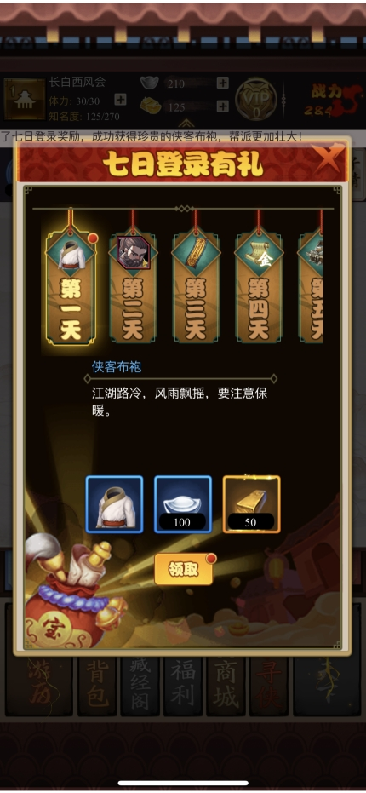

**初拟日期: 2022.01.25**

**完成日期: 2022.01.30**

**修订日期:** **2022.01.30**

**作者: 杨俊逸**

# 目录

目录 2

版本记录 3

修改记录 3

1.系统概述 4

2.新手签到设计 4

设计目标 4

活动类型 4

限制次数 4

签到规则 4

奖励设计 4

第一项 4

第二项 4

第三项 4

签到奖励 4

开放时间 5

限时时长 5

花费代币 5

代币类型 5

3.签到系统属性表 6

4.ue需求 7

签到界面 7

交互需求 8

5.美术需求 9

6.音效需求 9

# 版本记录

## 修改记录

|  |  |  |
| --- | --- | --- |
| **日期** | **作者** | **修改概要及链接** |
| 1.25 | 杨俊逸 | 1.1版本撰写了系统目标、签到设计、签到系统属性表、交互需求、ue需求、美术需求、音效需求 |
| 1.30 | 杨俊逸 | 1.2版本添加了签到奖励领取成功ue需求 |

# 1.系统概述

* 设计签到页面
* 设计七日签到活动内容

# 2.新手签到设计

## 设计目标

* 为新手签到活动提供说明，并提供签到页面

## 活动类型

* 签到领取活动，点击按钮进行签到

## 限制次数

* 每天限签到1次，每个奖励限签1次，供7次
* 用户累计签够7天活动下线

## 签到规则

* 只有签到前一项才可以进行下一项
* 每天6点更新当日签到
* 不可重复签到
* 签到第七次后活动下线
* 断签后不会重置
* 断签从上次签到后一项开始

## 奖励设计

### 第一项

* 第一项为特殊奖励，奖励内容与签到天数有关
* 数量为1

### 第二项

* 固定为银子
* 数量每日签到递增100

### 第三项

* 固定为金子
* 数量每日固定为50，第七天为200

## 签到奖励

* 第一天 侠客甲、100银子、50金子
* 第二天 随机乙级角色、200银子、50金子
* 第三天 风雷符 医药、300银子、50金子
* 第四天 八卦阵、400银子、50金子
* 第五天 随机江湖配饰、500银子、50金子
* 第六天 天绝宝箱、600银子、50金子
* 第七天 随机甲级角色、700银子、200金子

## 开放时间

* 永久开放

## 限时时长

* 领完最后一档奖励为止

## 花费代币

* 0

## 代币类型

* 无

# 3.签到系统说明表

|  |  |  |  |  |
| --- | --- | --- | --- | --- |
| 属性英文 | 中文名称 | 数据类型  int=整数  float=带小数点的数字  string=字符串，文本 | 值域 | 说明方法 |
| item_id | 道具ID | int | [1,∞） | 直接填写 |
| num | 数量 | int | [1,999999] | 直接填写 |
| activity_tpye | 活动类型 | int | [1,∞） | 没有写-1  1=登录有礼  2=首充活动  3=大侠加盟  4=新手任务 |
| sign_type | 签到种类 | int | [1,5） | 1=每日奖励  2=每月奖励  3=累积奖励 |
| day | 每日奖励可领取所需的天数 | int | [1,∞） | 直接填写数字 |
| mon | 每月签到奖励可领取所需的天数 | int | [1,∞） | 直接填写数字 |
| award | 奖励内容 | int | [1,∞） | 1=金子  2=银子  3=侠客甲胄  4=风雷符医药  5=八卦阵法  6=蓝色武器  7=招式  8=江湖配饰  9=金钟罩心法  10=甲级角色卡  11=乙级角色卡  12=丙级角色卡  13=天绝宝箱 |
| last_time | 下架时间 | int | [1,9999999] | 写秒 |

# 4.ue需求

## 签到界面

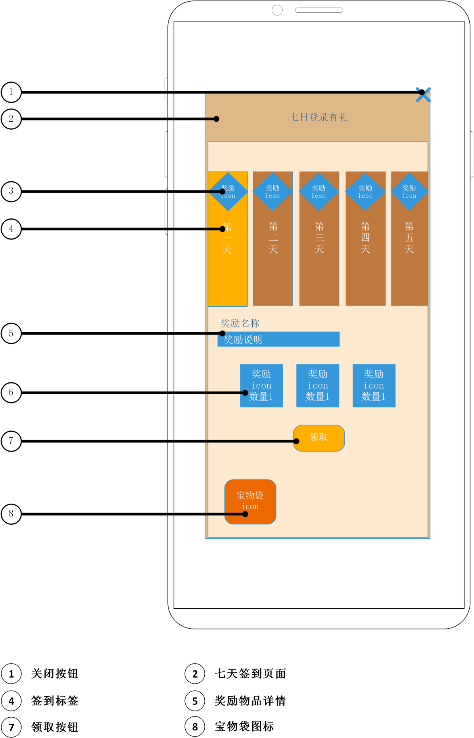

## 领取奖励界面

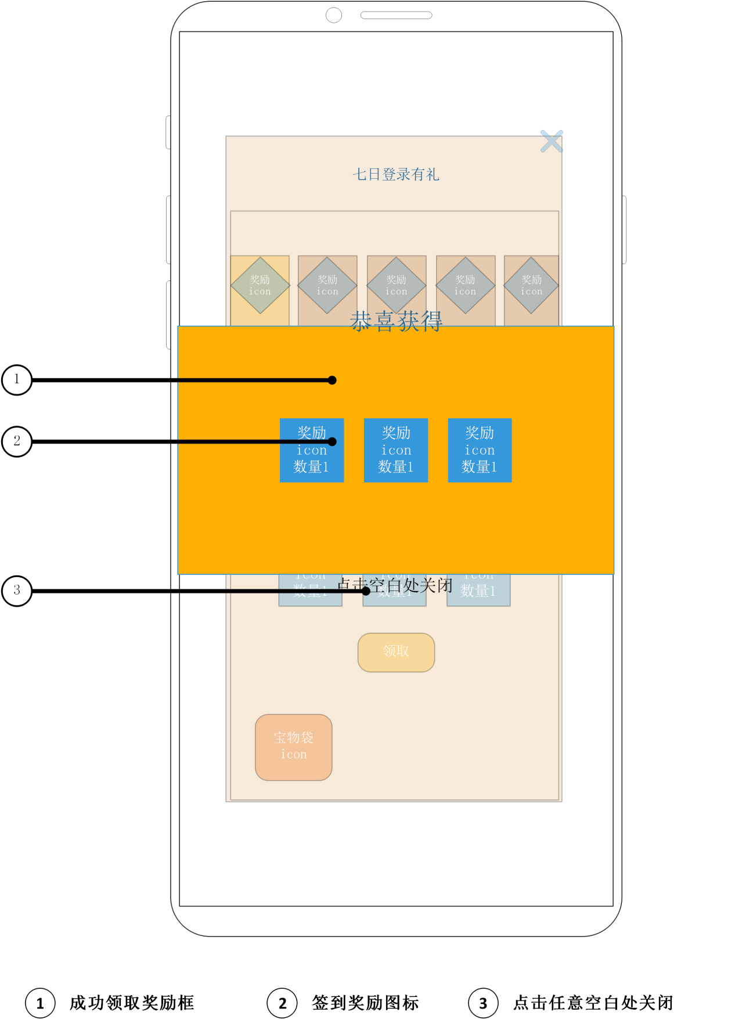

## 交互需求

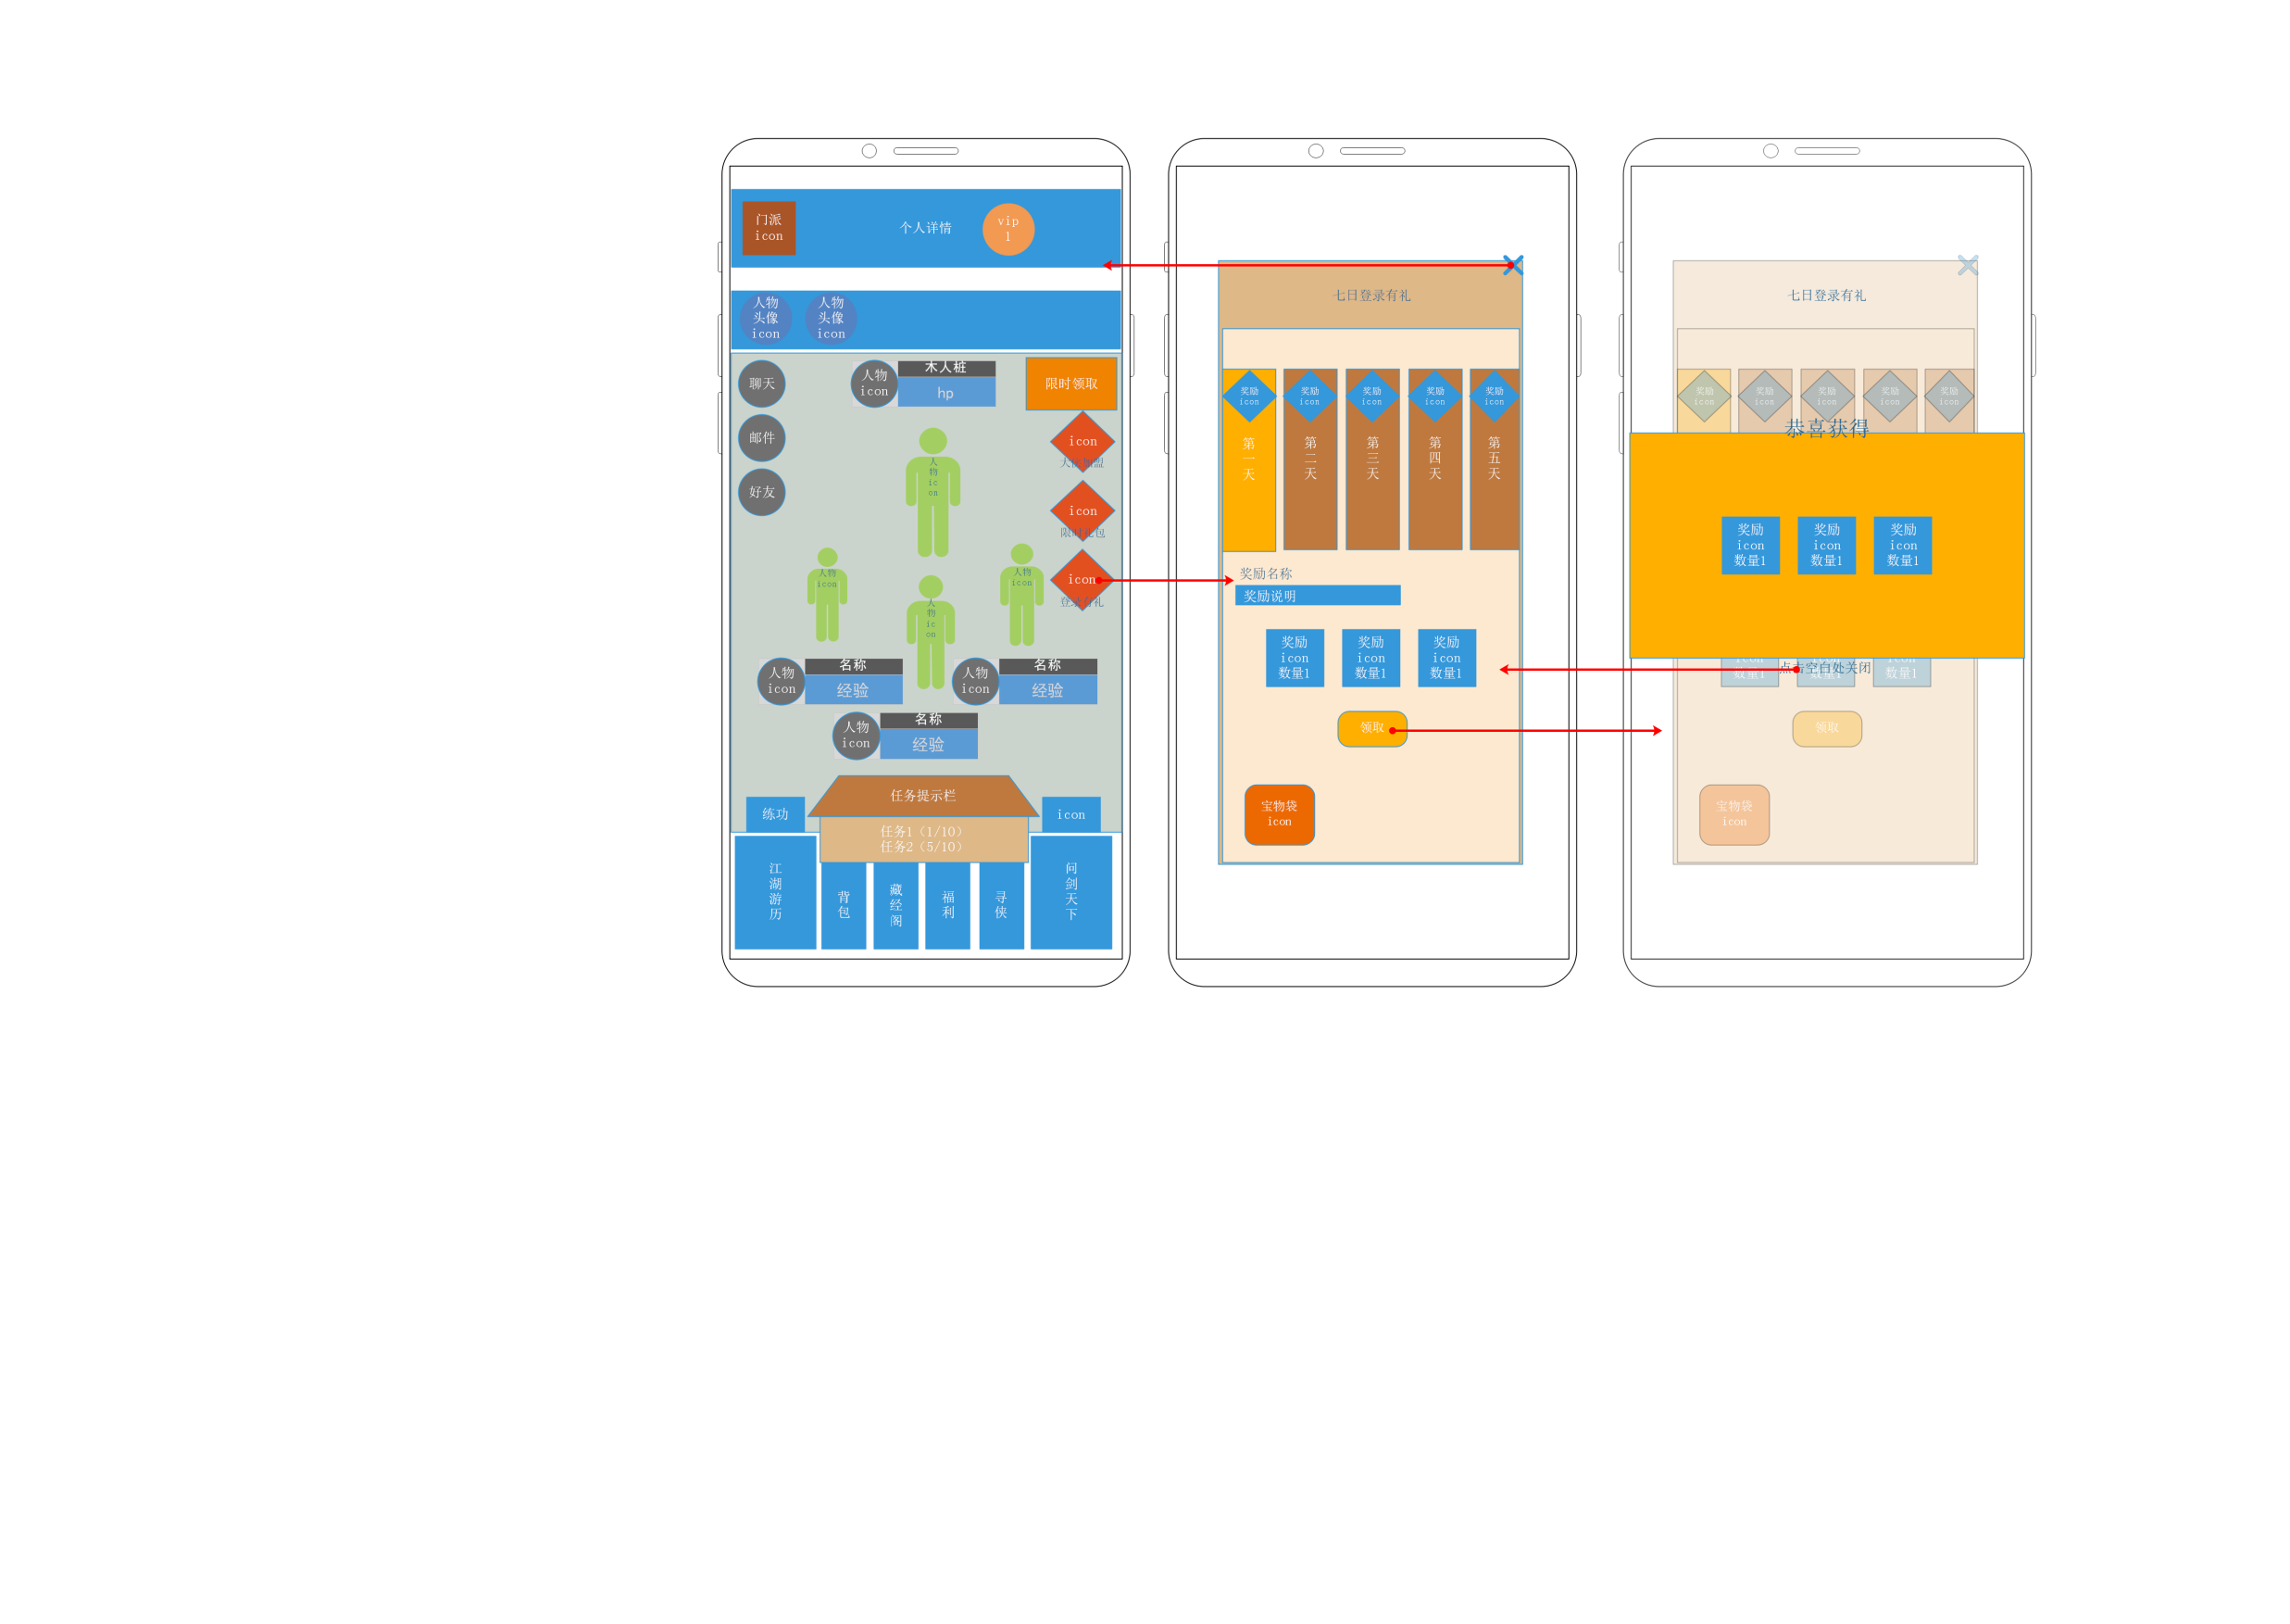

# 5.美术需求

* 略

# 6.音效需求

* 略